**ДО**

**НАЧАЛНИКА**

**НА РУО - ВИДИН**

**ЗАЯВЛЕНИЕ**

**за участие в първи етап на класиране за прием в VIII клас**

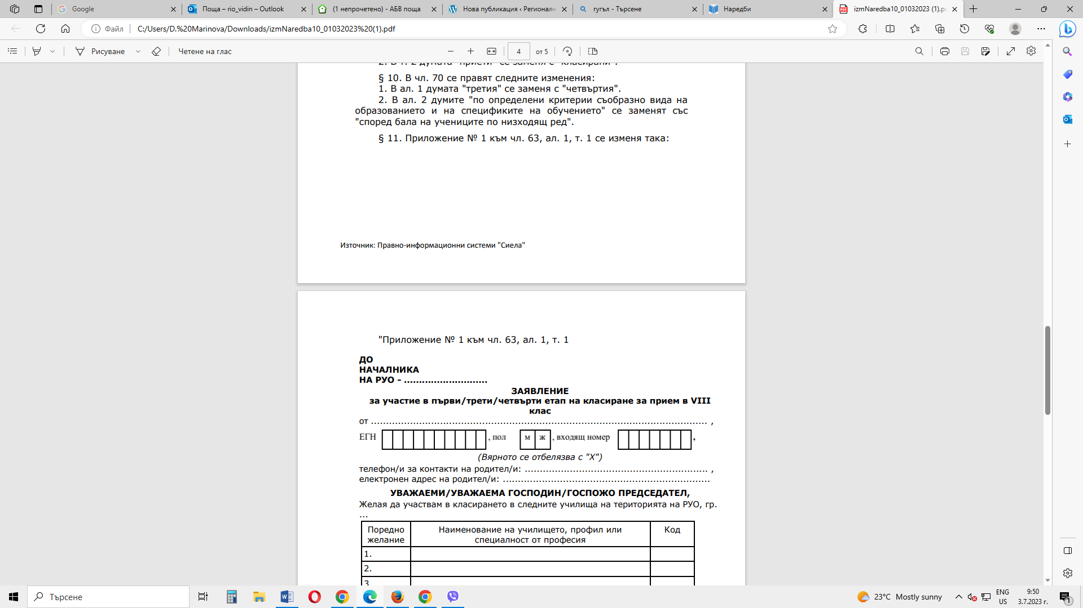от*......................................................................................................................*,

*(Вярното се отбелязва с "Х")*

телефон/и за контакти на родител/и: .................................................................. ,

електронен адрес на родител/и: .........................................................................

**УВАЖАЕМИ/УВАЖАЕМА ГОСПОДИН/ГОСПОЖО ПРЕДСЕДАТЕЛ,**

Желая да участвам в класирането в следните училища на територията на РУО,

гр. .Видин

| Поредно  желание | Наименование на училището, профил или специалност от професия | Код |
| --- | --- | --- |
| 1. |  |  |
| 2. |  |  |
| 3. |  |  |
| 4. |  |  |
|  |  |  |
|  |  |  |
|  |  |  |
|  |  |  |
|  |  |  |
|  |  |  |
|  |  |  |
|  |  |  |
|  |  |  |
|  |  |  |
|  |  |  |
|  |  |  |
|  |  |  |
|  |  |  |
|  |  |  |
|  |  |  |
|  |  |  |
|  |  |  |
|  |  |  |
|  |  |  |
|  |  |  |
|  |  |  |
|  |  |  |
|  |  |  |
|  |  |  |
|  |  |  |

**Прилагам** д**окумент, удостоверяващ правото по чл. 63, ал. 2, т. 6 от Наредба № 10 от 2016 г. за организация на дейностите в училищното образование за участие в олимпийски игри или на призово място от световно, европейско, балканско или държавно спортно първенство.**

1. ............................................................. № ............../.................20 ............. г.

*(вид на документа)                                                                       (дата)*

Подпис на ученика/ученичката: ............................

Родител/настойник:

..........................................................................................................................

                      (*име, фамилия)                                                             (подпис)*

Приел заявлението:

..........................................................................................................................

*(име, фамилия)                                                             (подпис)*

Гр./с. ........................................

Дата: ........................................